|  |
| --- |
| **Министерство образования и науки Российской Федерации**  Федеральное государственное автономное образовательное учреждение  Высшего образования  **«НАЦИОНАЛЬНЫЙ ИССЛЕДОВАТЕЛЬСКИЙ**  **ТОМСКИЙ ПОЛИТЕХНИЧЕСКИЙ УНИВЕРСИТЕТ»** |

Инженерная школа информационных технологий и робототехники

Направление «Прикладная математика и информатика»

**ЛАБОРАТОРНАЯ РАБОТА 3**

Факторный анализ. Метод главных компонент.

Выполнил

|  |  |  |
| --- | --- | --- |
| Студент гр. 0В01 |  | Белясов А.А. |
|  | (Подпись студента) |  |

Проверил преподаватель

|  |  |  |
| --- | --- | --- |
|  |  | Шинкеев М.Л. |
|  | (Подпись преподавателя) |  |

Томск – 2022 г.

**Задание**

1. Для относительных приращений, приведенных в варианте задания данных (цены закрытия акций на ММВБ за период с 01.01.2015 по 01.09.2015 с периодичностью 1 день: файл «Данные» лист «Котировки»), выяснить целесообразность применения факторного анализа (проверить гипотезу о зависимости рассматриваемых факторов – относительных приращений котировок ценных бумаг).
2. Провести факторный анализ относительных приращений методом главных компонент. Определить количество главных компонент, ориентируясь на долю выделенной дисперсии, а также руководствуясь критериями Кайзера и Кэттелла (каменистой осыпи).
3. Найти оценки главных компонент, упорядоченные по убыванию дисперсий (получить оценки векторов факторных нагрузок, оценки векторов значений обобщенных факторов по всем наблюдениям, записать выражения для обобщенных факторов и разложение для исходных признаков через обобщенные и характерные факторы). Оценить долю общей дисперсии, объясняемой каждым обобщенным фактором и всей совокупностью обобщенных факторов для каждого исходного признака. Оценить дисперсии характерных факторов.
4. Провести интерпретацию первых двух факторов, проведя при необходимости вращение факторов (в пространстве двух факторов), определив угол поворота приближенно графически или численно, используя метод варимах или квартимакс. Указать коэффициент информативности определяющих признаков для этих факторов.

**Ход работы**

Импортируем выборку в вольфрам, стандартизируем ее и найдем матрицу ковариаций. Для матрицы ковариаций найдем собственные значения и собственные векторы и нормируем их, полученные векторы.

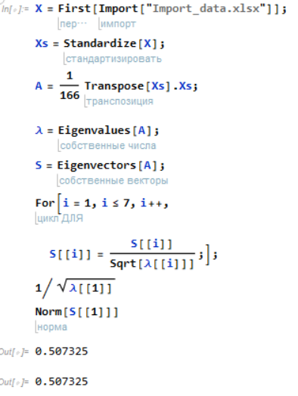.

Определим компоненты факторных нагрузок:

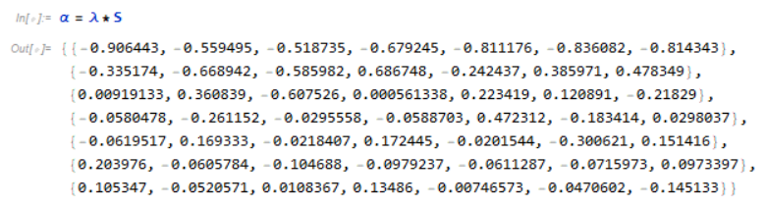

Определяем количество главных факторов m, которые следует оставить в факторной модели. Критерии отбора главных факторов аналогично критериям отбора главных компонент. Для этого определим относительную долю дисперсии:

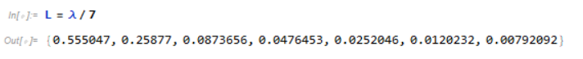

Первые две компоненты объясняют не менее 0,8 доли суммарной дисперсии, поэтому выберем их.

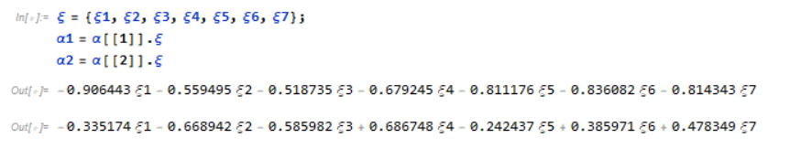

Найдем значения обобщенных факторов:

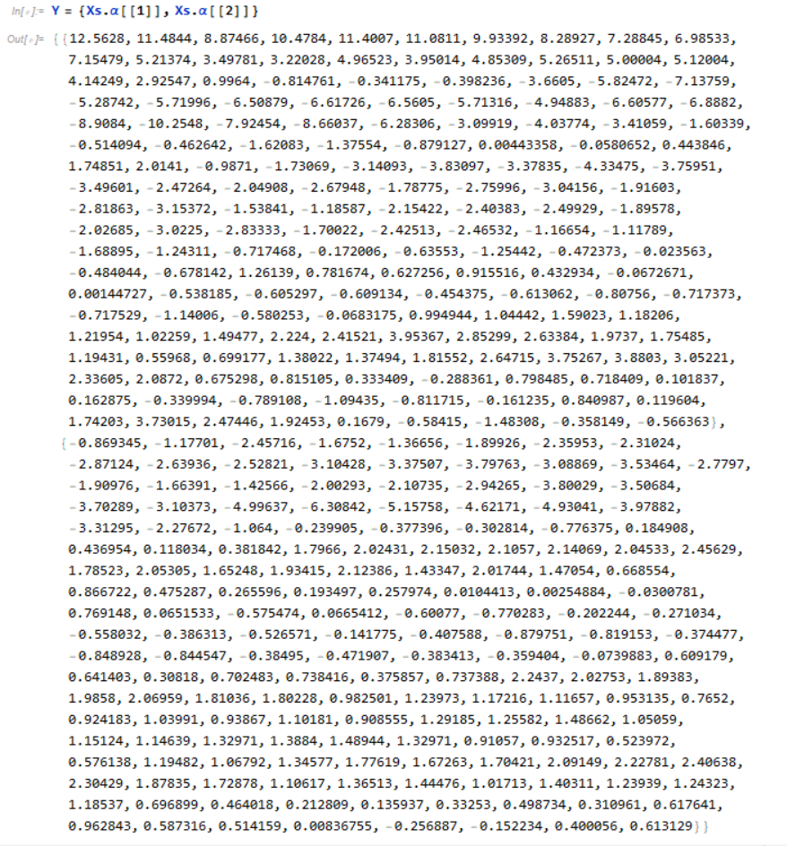

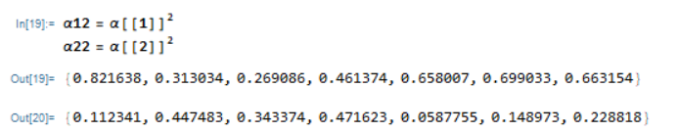

Проведем интерпретацию обобщенных факторов:

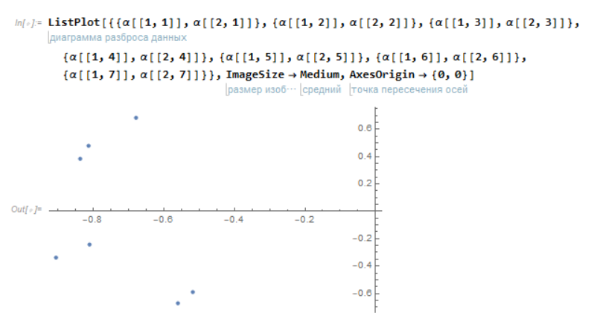

Реализуем метод Варимакс

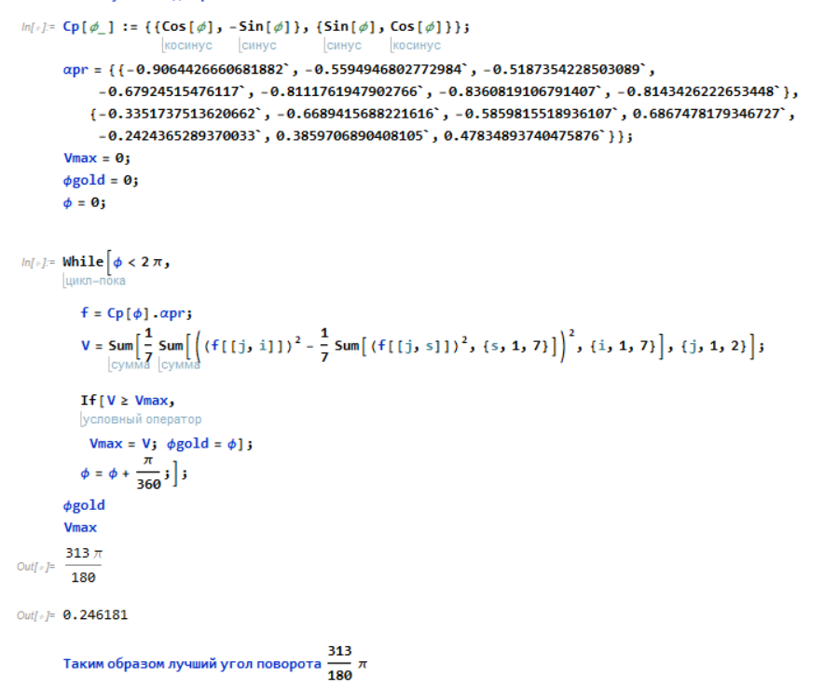

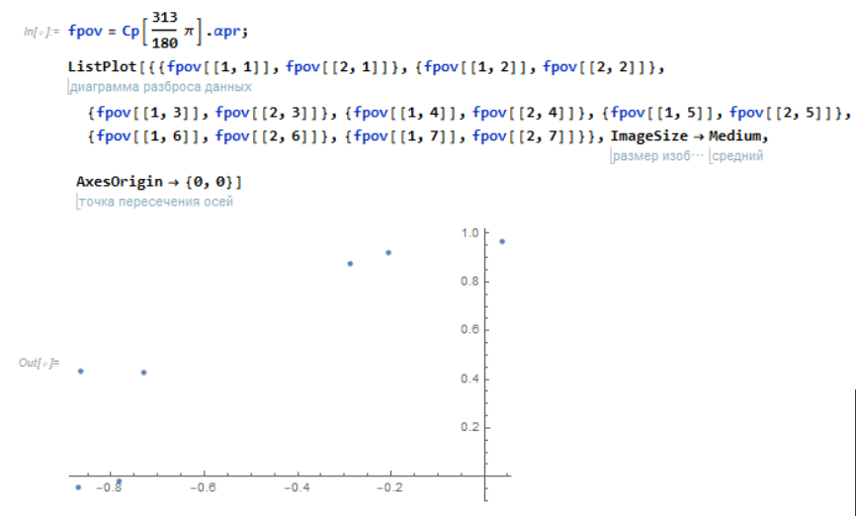

Пересчитаем матрицу значений факторов и матрицу факторных нагрузок

